CONSULTAS CON VARIOS PARÁMETROS

* **Crear una aplicación que nos solicite por teclado dos valores correspondientes a salarios de los empleados**
* **Visualizar en pantalla los empleados que tengan un salario entre los dos valores introducidos.**

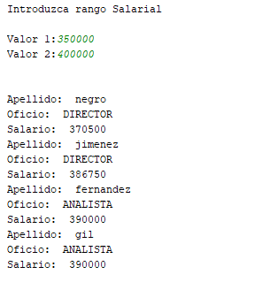

**ConsultaSalario.py**

**import** mysql.connector **as** bd  
  
bd_conexion = bd.connect(host=**'localhost'**, port=**'3306'**,  
 user=**'root'**, password=**''**, database=**'Hospital'**)  
cursor = bd_conexion.cursor()  
**try**:  
 print (**"Introduzca rango Salarial\n"**)  
 v1=input(**"Valor 1:"**)  
 v2 = input(**"Valor 2:"**)  
 consulta=(**"SELECT apellido,oficio,salario FROM emp where salario between %s and %s"**)  
 cursor.execute(consulta,(v1,v2))  
resultado=**False** print (**"\n"**)  
 **for** ape, ofi, sal **in** cursor:  
 print(**"Apellido: "**, ape)  
 print(**"Oficio: "** ,ofi)  
 print(**"Salario: "** , str(sal))  
 resultado=**True  
 if** resultado==**False**:  
 print (**"Sin resultados"**)  
  
**except** bd_conexion.Error **as** error:  
 print(**"Error: "**,error)  
  
bd_conexion.close()